**五、开放思考题**

地质勘探人员通过长期调查和分析判断某地赋存有高品质的菱铁矿，但缺乏相应的仪器来对此地的菱铁矿床进行更加详细的勘察。你作为勘探队伍中的技术人员，主要承担着设计与使用仪器的任务，请根据此种情境设计一套智能地学虚拟仪器系统，包括但不局限于勘探手段的选择、仪器结构的设计、勘探物理量的选择、传感器的选择与原理分析、数据处理与分析、数据传输与 LabVIEW 数据显示等内容。

**1.问题分析**：

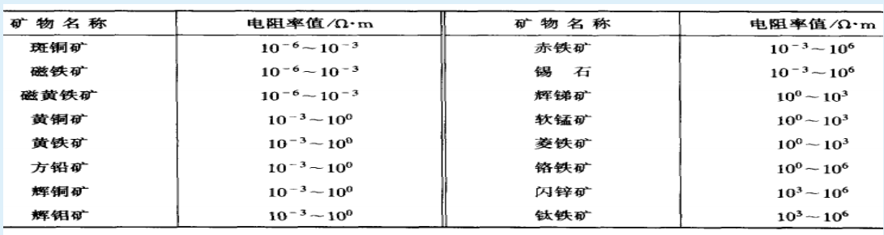岩石的矿物成分在⼤部分情况下对岩石电阻率的影响小，但也还有部分矿物具有比较好的导电性，如⼤部分金属矿物、碳质和黏⼟矿物，⼀般来说，富含这三类矿物的岩石电阻率都比较低。除金属和石墨外，其他矿物类电阻率都比较高，可以利用这一特性来探寻金属和煤矿。

图 1金属矿物电阻率表

菱铁矿是铁的[碳酸盐矿物](https://baike.baidu.com/item/%E7%A2%B3%E9%85%B8%E7%9B%90%E7%9F%BF%E7%89%A9?fromModule=lemma_inlink" \t "https://baike.baidu.com/item/%E8%8F%B1%E9%93%81%E7%9F%BF/_blank)，成分为FeCO3，属于金属矿物。假设此地的围岩为砂板岩，电阻率大致在5200~7700Ω.m，在电性上与菱铁矿存在五倍差异。且此地的菱铁矿品质较高，矿物含量应该比较高，故可以通过电法勘探中的电阻率法来进行勘察。

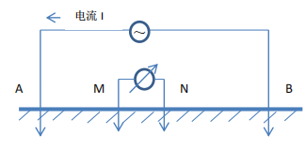**2.勘探方法描述**

图 2 电法勘探原理图

在 AB 两点插入信号源（一定频率或直流）产生激励信号，假设电流为 I，给电流在 AB 两点之间会产生电场，并在地下产生磁场。地下介质在磁场作用下会发生极化现象。如果地下介质属于高电阻率，极化不明显，AB 两点间的电场几乎是半圆形的，相应的磁场垂直与电场均匀分布。当介质中出现低阻时，低阻介质在磁场作用下就会发生极化产生涡流，涡流反过来影响磁场的分布。在表明插入电极 MN（M和N使用铜电极），MN 两点之间的电源随着介质电阻率的不同而发生变化。使用对称四级装置，选择MN两点的电位差作为测量的物理量，通过反演探测的数据，就可以获取介质的电阻率。

由于勘探的范围比较广，使用传统的电阻率成本高、效率低，勘探难度大，可以采用高密度电阻率法。高密度电法的基础也是介质的电性差异，通过检测地下地电场的变化或各地质体之间电性的差异，解决地质工作遇到的问题的一种勘探方法。把电极以同等电极距同时排列在测线上，通过仪器对电极的自动转换和便捷的装置转换控制，实现不同装置、不同极距的快速测量，只用进行一次布设电极，就能实现多种测量方式的测量，进而来获得能反映地下的视电阻率的参数。

高密度电阻率法分为集中控制式和分布式，集中控制式一根电极单独接一根导线，提高了工作效率，但仍旧没有摆脱⼀根电极单独接⼀根导线⾄转换开关的传统束缚，分布式将电极转换器分拆至每一个电极，主电缆一般是60根电缆，最多240根，可任意扩展，使用PC机进行测控，用软件实现电极切换，将电测主机置于微机内部，使得整个仪器体积小、重量轻、操作方便、效率提高，故选择分布式高密度电阻率法。

**3.仪器结构的设计**

通过LabVIEW制作仪器显示界面，采用电极传感器，配合嵌入式处理器和相关硬件电路，包括信号隔离电路、功率放大电路、差分放大电路以及滤波电路，构建虚拟仪器。

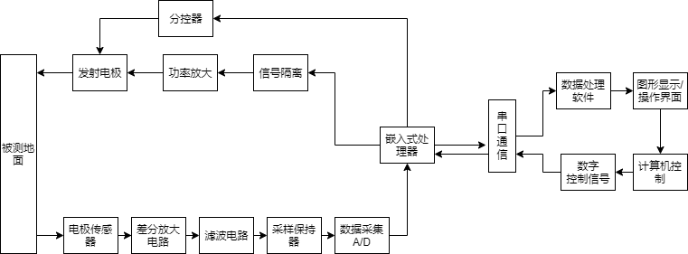

图 3 仪器结构设计图

1. 信号发射部分

在LabVIEW中图形显示界面选择相关参数点击发射功能，通过串口通信，将指令下发给嵌入式处理器，嵌入式产生方波信号，通过功率放大后驱动发射电极发射信号，由于是分布式高密度电法勘探，需要使用分控器选择发射的电极。

1. 信号接收部分

通过电极传感器检测MN点的电位差信号，经过差分放大电路后，将信号进行滤波，经采样保持器后通过模数转换采集数据，经嵌入式处理器预处理后，发送给PC端。PC端将收到的数据在LabVIEW图形化界面上显示出来，并在文件中保存，PC端的数据处理软件读取文件中的内容进行处理，呈现最终分析结果。

1. 硬件电路分析

* 信号隔离电路

隔离电路的主要作用是将控制电路与后续电路进行隔离。一般控制电路都是

+5V 或 3.3V 的低压电路，而驱动电路的电源电压比较高，防止串扰烧毁控制电路。嵌入式处理器的工作电压小、工作电流小，其控制的驱动电路工作电压和电流比较大。当电路中没有隔离电路时，如果驱动电路中的某一部分发生故障造成短路，大电流流入嵌入式处理器很容易将嵌入式处理器烧掉。隔离电路一般采用光电隔离芯片实现。

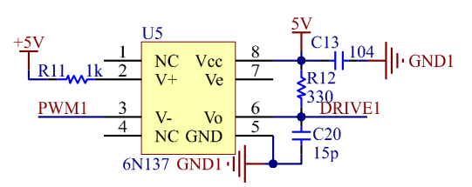

图 4 隔离电路设计

* 功率放大电路

一般嵌入式处理器的输出为3.3V或5V，不能直接发射电极正常工作，一般需要功率放大电路驱动发射发射信号。

* 差分放大电路

电极传感器测量MN两点电压，输入信号为微弱的差分信号，故在AD转换前需要差分仪器进行放大电路，该放大电路需要根据电压传感器的测量输出进行放大倍数设置，在此为保证符合实际应用场景，该差分放大电路的倍数可以通过软件调节。

* 滤波电路

由于探测天然矿场，极易出现信号干扰，故需要使用滤波电路，该滤波电路可以进行低通、高通的选择，可以通过软件调节截止频率。波电路采用UAF42芯片，可设置低通、高通两种不同工作模式并可调节不同截止频率，方便满足不同条件下的需求。

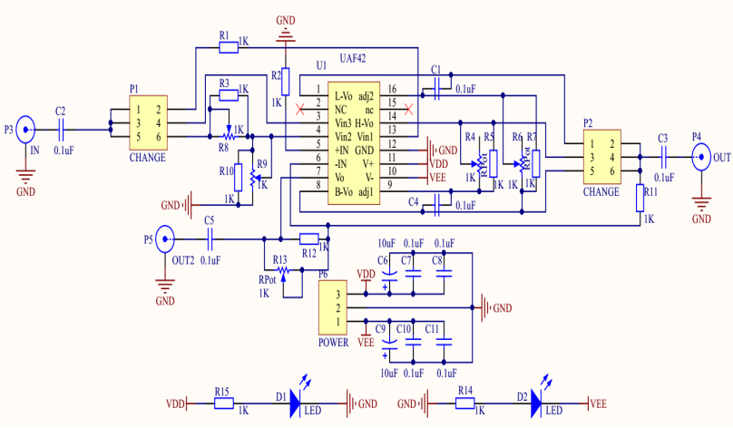

图 5 滤波电路设计

1. **数据传输设计**

（1）数据传输格式

* 数据发送（PC->嵌入式处理器）

由于属于分布式设计，数据比较多，所以在此规定数据格式

D0：B0=0/1，停止/启动；B1=0/1，单极性/双极性

D1：发射频率设置（与D0剩余位共同设置）

D2：放大倍数设置（1-100）

D3：发射电极选择（1-240）

D4：采样时间设置

D5：采样频率设置（高位）

D6：采样频率设置（低位）

D7：滤波器模式选择（低通或高通）

D8：截至频率设置（高位）

D9：截止频率设置（低位）

D10：校验码

* 数据采集（嵌入式处理器->PC）

D0：数据长度

D1：数据部分

1. 串口通信配置

传送方式：异步方式

波特率：115200bps

数据位：8bits

停止位：1bits

校验位：无

**5.数据处理设计**

嵌入式处理器发送到PC端的是电压信号，需要在数据软件中计算视电阻率，计算公式公式如下：

数据处理软件将储存好的数据执行装入数据命令,依次进行剔除异常点和滤波操作，得到装置视电阻率剖面图,便于研究人员进行分析。



**6.LabVIEW设计**

**（1）登录界面**

设计一个登录界面，当账号和密码输入正确时，进入发射和采集功能选择界面，使虚拟仪器的使用具有一定的保密性。

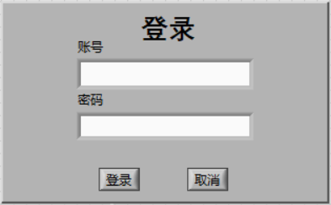

图 6 登录界面前面板

在while循环中采用层叠式结构，检测到账号和密码的输入，执行比较程序部分，若账号和密码与设定一致，则打开动态界面，否则不执行任何操作。

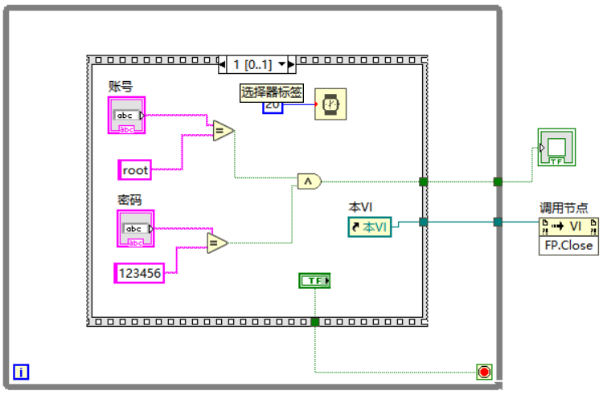图 7 登录界面程序设计

1. **动态界面设计**

在动态界面中，通过在动态界面vi中调用采集子vi和发射子vi,可以直接选择发射部分和采集部分，方便用户切换功能。

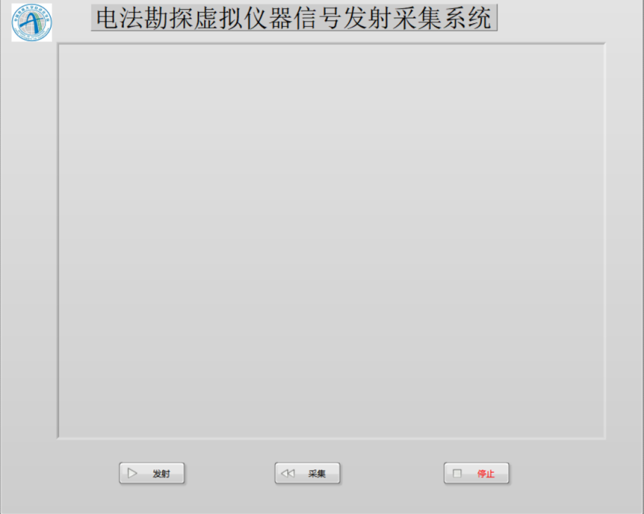图 8 动态界面前面板设计

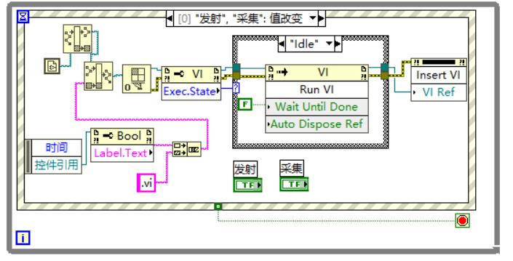

图 9 动态界面程序设计

**（3）信号发射部分**

发送部分可以通过串口向嵌入式处理器下发指令，可进行波形选择（互补或非互补），设置波形频率（10-10000Hz），可设置采样时间（根据实际情况设定），设置采样频率（20-20000Hz），（注意：fs>=2fmax），设置放大倍数（1-100），进行发射电极选择（1-240），可选择滤波器模式（低通或高通），进行截至频率设定（根据实际情况设定），可添加校验码（0-255）。

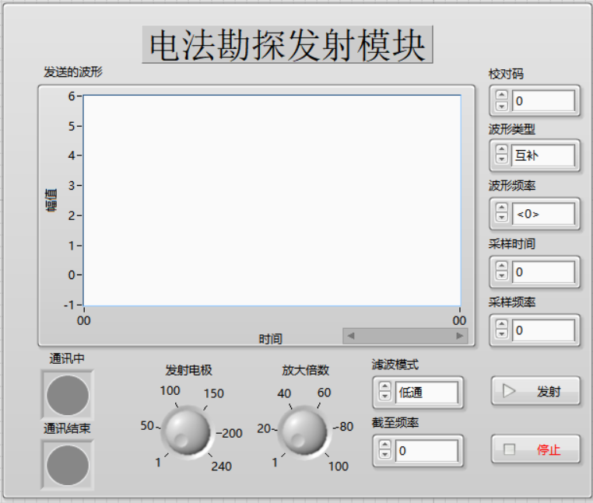配置串口通信的相关参数，波特率：115200bps;数据位：8bits;停止位：1bits,校验位：无。

图 10 发射模块前面板

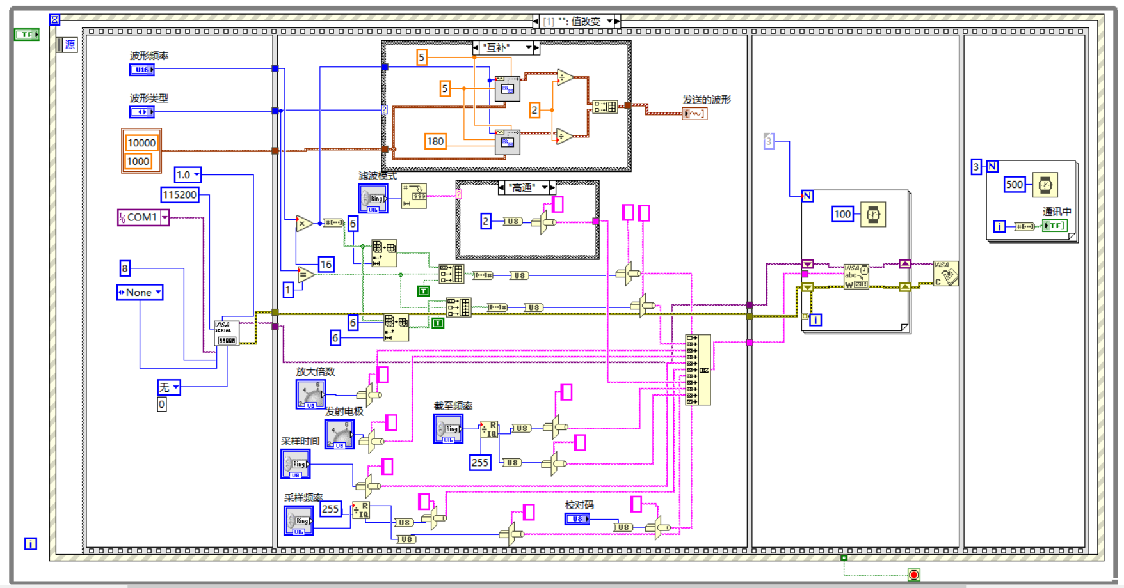图 11 发射部分程序设计

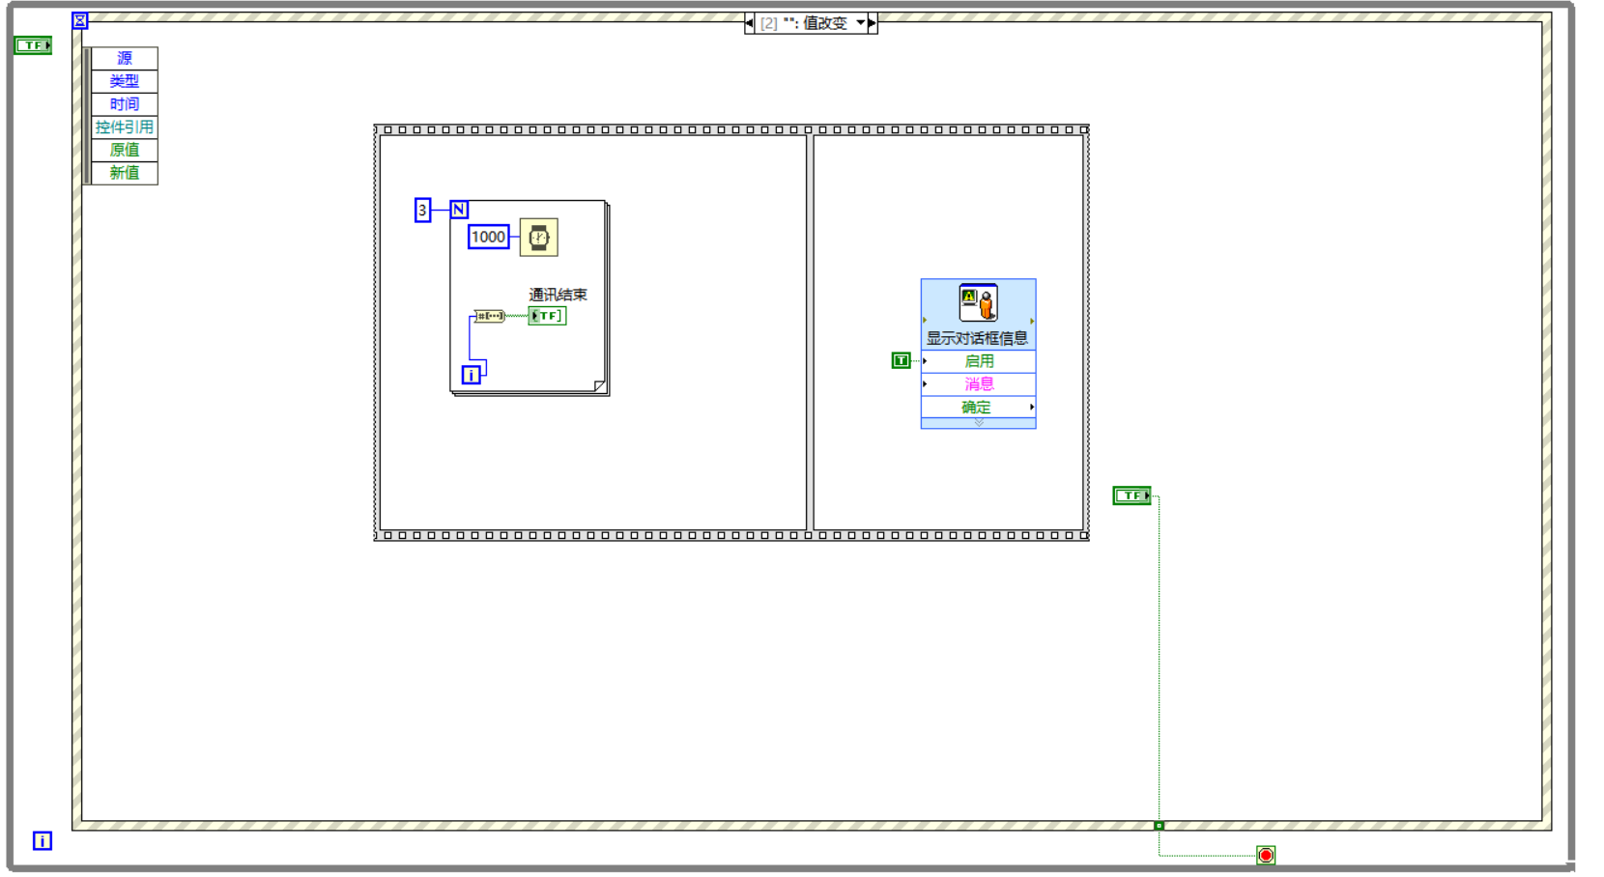图 12 停止部分程序设计

**（4）信号采集部分**

采集部分通过串口通信接收来自嵌入式处理器ADC采集的信息，将信息在前面板上显示并将数据记录在文件中。

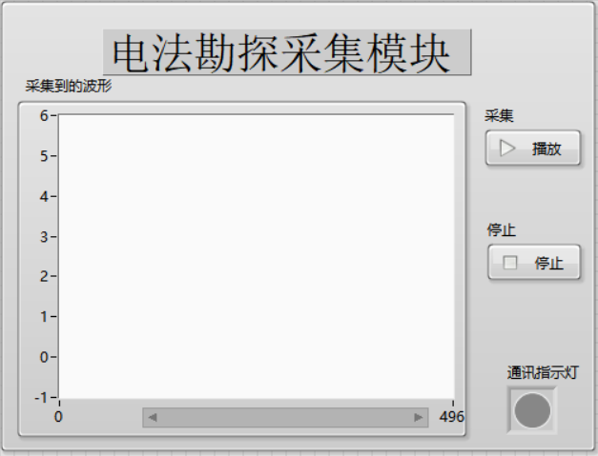图 13 信号采集部分前面板

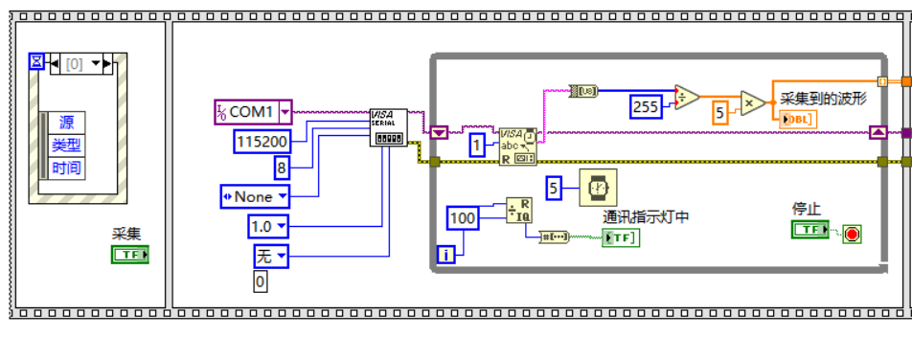图 14 采集部分程序设计

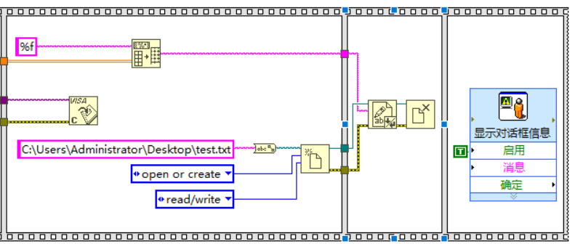图 15 采集部分文件操作

注：图14和图15是合并在一起的